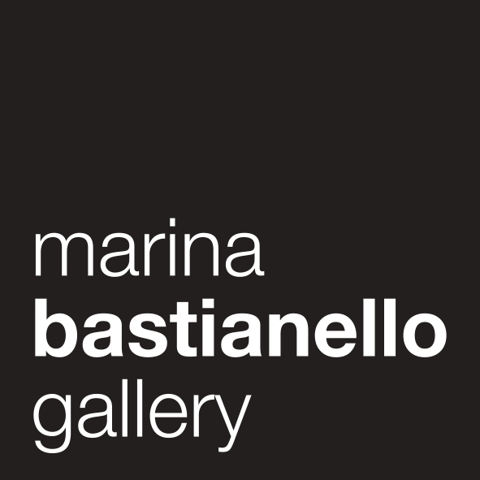
ETTORE FICO
COSTE CONTRAPPOSTE
a cura di Andrea Busto
Marina Bastianello Gallery, Venezia
27 settembre – 15 novembre 2025
Inaugurazione: venerdì 26 settembre, ore 17.00 – 20.00
Venezia, 18 luglio 2025 - L’autunno di Marina Bastianello Gallery di Venezia vedrà protagonista una figura straordinaria della pittura italiana del Novecento: Ettore Fico (1917 – 2004). La mostra Coste contrapposte, a cura di Andrea Busto, sarà aperta al pubblico dal 26 settembre al 15 novembre 2025 e comprende 15 opere, tra cui 3 oli su tela, 3 tempere su carta e 9 disegni. Il percorso è accompagnato da un catalogo con testi critici di Angela Tecce e Andrea Busto, che mette in luce il percorso artistico e il linguaggio visivo di Fico.
La mostra porta nelle sale della galleria un Mediterraneo lontano da quello lagunare di Venezia, offrendo un confronto tra le coste italiane e quelle francesi, dalle scogliere verticali della Costiera Amalfitana ai giardini di Positano, fino alla rudezza delle paludi della Camargue. In questo dialogo di luci, colori e geometrie naturali, il mare di Fico diventa protagonista di una riflessione più ampia sulla bellezza italiana, prima che l’Italia fosse trasformata dal turismo di massa.
«Potrebbe apparire azzardato proporre il mar Tirreno sull’Adriatico - spiega il curatore Andrea Busto - in un confronto dove alcuni capisaldi della bellezza italiana, che hanno incantato il mondo nei secoli, si trovano a affrontarsi attraverso l’opera di un artista dalla visione internazionale».
Attivo nell’arte moderna fra questo e l’ultimo secolo passato, Ettore Fico propone una lettura del paesaggio italiano negli anni Cinquanta e Sessanta con un occhio e un taglio cinematografico mutuato dalla visione di Visconti de “La terra trema” e di Rossellini di “Stromboli”.
«Le aspre scogliere amalfitane verticali – prosegue il curatore - che si contrappongono alla dolcezza orizzontale lagunare dei lidi veneti, le luci che al sud sono forti e determinate mentre a Venezia si fanno impalpabili e offuscate dalla nebbia, vengono presentate alla Galleria Marina Bastianello di Venezia, proprio per ricordare ai visitatori la complessità e la bellezza straordinaria del nostro Paese».
Ettore Fico
Nato a Piatto Biellese nel 1917, Ettore Fico si trasferisce giovanissimo a Torino, dove intraprende gli studi di pittura con Luigi Serralunga presso l’Accademia Albertina. Dopo l’esperienza della Seconda Guerra Mondiale e la prigionia in Algeria, riprende la carriera artistica distinguendosi per una ricerca pittorica autonoma, segnata da una continua sperimentazione sul colore e sulla forma.
Dagli anni Cinquanta partecipa a importanti esposizioni nazionali e internazionali, tra cui la Quadriennale di Roma, la Biennale per l’Incisione di Cracovia e la Biennale di Milano. La sua pittura, passata dal paesaggio urbano alle nature morte, dall’Informale alle sintesi cromatiche neo-cubiste, si caratterizza per un forte lirismo e un costante equilibrio tra realtà e astrazione.
Negli anni Ottanta e Novanta tornano ricorrenti motivi simbolici come il glicine, i giardini, gli interni e gli amati animali. Fino agli ultimi giorni di vita, scomparso a Torino nel 2004, l’artista rimane fedele a una pittura intesa come inesauribile campo di libertà e di ricerca.
Fico ha sempre privilegiato un linguaggio visivo diretto, con tratti grafici netti e senza ripensamenti, in bilico tra calligrafia giapponese e svolazzo barocco. Le sue opere, dagli oli vibranti ai disegni incisivi, raccontano il Mediterraneo e l’Italia con uno sguardo libero da nostalgie e retorica, restituendo paesaggi autentici e momenti sospesi, dove luce e colore dialogano con intensità e armonia.
«Questo artista, che ha percorso il Mediterraneo dai confini francesi con la Spagna fino ad Amalfi e oltre includendo Sorrento e Capri – sottolinea Andrea Busto - ha descritto con la sua opera il vagabondare del viaggiatore e del “turista” ante litteram quando la villeggiatura era ancora un ricordo goldoniano per la nobiltà e non era ancora il turismo di massa del boom economico del dopoguerra. L’invasione umana delle coste e dei mari e l’assalto alle acque con barche e panfili non erano ancora di attualità e la sua opera, come quella di Visconti e di Rossellini, ci consegna un “souvenir” perfetto che potrebbe essere inserito fra le opere settecentesche e ottocentesche del Gran Tour eseguite dagli artisti europei durante la visita del nostro Paese Incantato».
L’opera di Ettore Fico è in fase di riscoperta da qualche anno da parte della critica più attenta, la sua opera è conservata presso il museo a lui intitolato e in innumerevoli collezioni private che ne custodiscono gelosamente la memoria.
La Fondazione e Artissima
Parallelamente al museo Ettore Fico di Torino verrà aperta dal prossimo anno la Fondazione Ettore e Ines Fico che, congiuntamente, porteranno avanti la riscoperta e l’affermazione internazionale dell’Artista e un programma dedicato al supporto dei giovani e più promettenti artisti internazionali.
Marina Bastianello Gallery parteciperà ad Artissima a Torino, con uno stand personale dedicato a Ettore Fico, in cui saranno presentate opere di grande rilievo realizzate tra gli anni Cinquanta e Settanta.
Marina Bastianello Gallery, Venezia
Cannaregio, 1865A – Calle de l’Aseo – Venezia
Date: 27 settembre – 15 novembre 2025
Orari: martedì – venerdì 11.00 – 18.00 | sabato 16.00 – 18.00
Sito web: www.marinabastianellogallery.com
Email: mb@marinabastianellogallery.com
Instagram: @marinabastianellogallery – @marinabastianellogalleryvenice
Contatti per la stampa
Filomena Spolaor
filomenaspolaor@gmail.com
M. +39 392 3548838

